SISTEMA INGLÉS DE MEDIDAS

El sistema inglés de unidades o sistema imperial, es aún usado ampliamente en los Estados Unidos de América y, cada vez en menor medida, en algunos países con tradición británica. Debido a la intensa relación comercial que tiene nuestro país con los EUA, existen aún en México muchos productos fabricados con especificaciones en este sistema. Ejemplos de ello son los productos de madera, tornillería, cables conductores y perfiles metálicos. Algunos instrumentos como los medidores de presión para neumáticos automotrices y otros tipos de manómetros frecuentemente emplean escalas en el sistema inglés.
El Sistema Inglés de unidades son las unidades no-métricas que se utilizan actualmente en los Estados Unidos y en muchos territorios de habla inglesa (como en el Reino Unido ), pero existen discrepancias entre los sistemas de Estados Unidos e Inglaterra. Este sistema se deriva de la evolución de las unidades locales a través de los siglos, y de los intentos de estandarización en Inglaterra . Las unidades mismas tienen sus orígenes en la antigua Roma. Hoy en día, estas unidades están siendo lentamente reemplazadas por el Sistema Internacional de Unidades , aunque en Estados Unidos la inercia del antiguo sistema y el alto costo de migración ha impedido en gran medida el cambio.

Equivalencias con el sistema Internacional

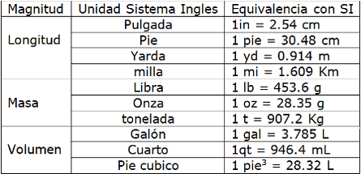

WEBGRAFIA
- http://simysi.blogspot.com.co/p/sistema-internacional-y-sistema-ingles.html

